Обозначение изделия

В соответствии ГОСТ2.201-80, каждому изделию должно быть присвоено уникальное обозначение. Стандартом установлено единая обезличенная классификационная система обозначения изделий. Классификатор ЕСКД. Структура обозначения изделия и его конструкторского документа содержит трёх- или четырёх- значный код организации разработчика, шестизначный код классификационной характеристики, трёхзначный порядковый регистрационной номер, и шифр документа.

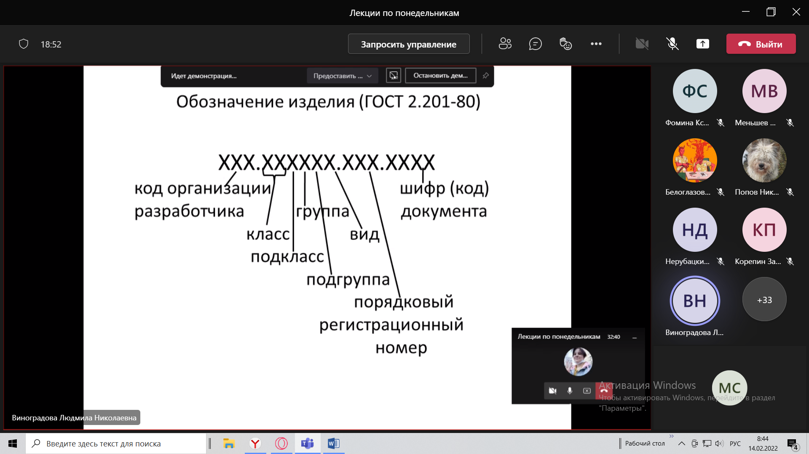

Буквенный код организации разработчика назначается по классификатору этой организации или присваивается централизованно. Код классификационной характеристики присваивается изделию и его конструкторскому документу по классификатору ЕСКД.

При классификации изделий использовались следующие признаки:

1. Функциональный признак
2. Признак служебного назначения
3. Принцип действия
4. Конструктивный признак
5. Параметрический признак
6. Геометрическая форма

Порядковый регистрационный номер присваивается изделию по классификационной характеристике от 1 до 10.

Шифр документа вводится в обозначение неосновных конструкторских документов и не должен содержать более четырёх знаков, включая номер части документа.

Виды конструкторских документов.

Виды и комплектность конструкторских документов на изделие всех отраслей промышленности устанавливает ГОСТ 2.102-2013

К конструкторским документам относят: графические и текстовые документы, которые в отдельности или в совокупности определяют состав, и устройство изделия и содержат необходимые данные для его разработки, приёмки, эксплуатации и ремонта. К основным конструкторским документам относятся чертёж и спецификация. Все остальные виды документации считаются неосновными: чертёж детали, электромонтажный чертёж, монтажный чертёж, схема и т.д.

Стадии разработки конструкторских документов и этапы выполнения работ устанавливает ГОСТ 2.103-2013 В следующей последовательности:

1. Техническое предложение — совокупность конструкторских документов, которые должны содержать технические и технико-экономические требования целесообразности разработки документации изделия. Объём работ на этом этапе определяется по ГОСТ 2.118-2013
2. Эскизные проект — это совокупность конструкторских документов, которые должны содержать принципиальные конструктивные решения, дающие общее представление об устройстве и принципе действия изделия, данные, определяющие назначение, основные параметры и габариты изделия. Объём работ определяется по ГОСТ 2.119-2013
3. Технический проект — это совокупность конструкторских документов, которые должны содержать окончательные технические решения, дающие полное представление об устройстве разрабатываемого изделия. Чертежи общих видов, входящие в состав технического проекта, должны содержать исходные данные для выполнения по ним рабочей документации. Объём работ определяется по ГОСТ 2.120-2013
4. Разработка рабочей конструкторской документации — окончательная стадия проектирования, когда создаются документы, необходимые для изготовления, сборки и контроля изделий в процессе производства и ремонта в период эксплуатации.

Стандарты оформления чертежей.

Формат — это размер конструкторского документа. Форматы подразделяются на основные и дополнительные.

Форматы листов определяются размерами внешней рамки, выполненной линии не менее 0,7мм.

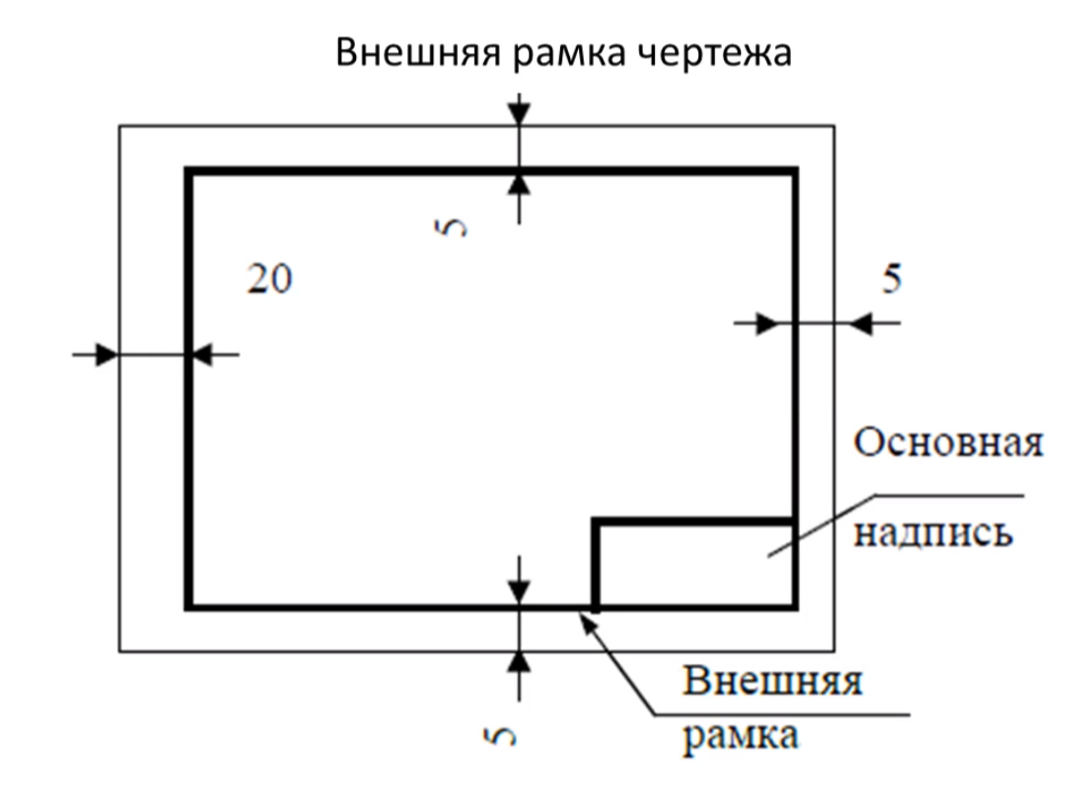

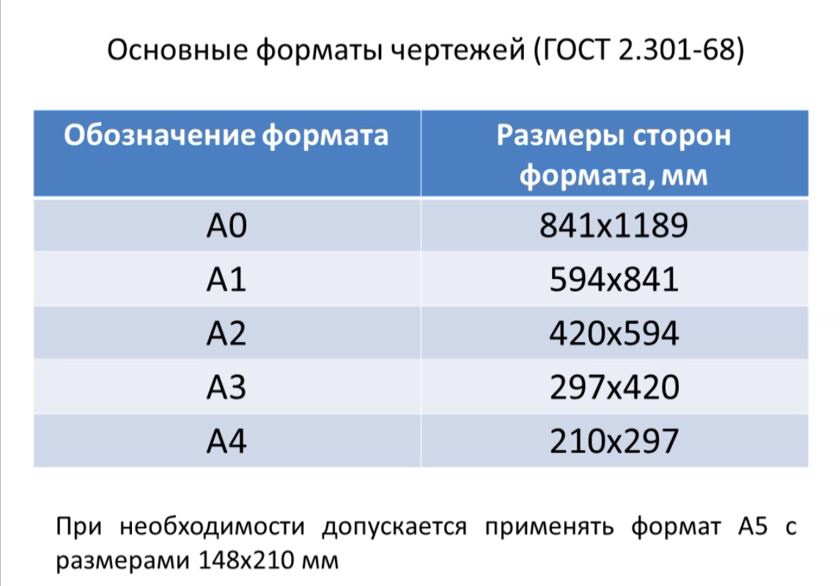

А4 можно использовать только в вертикально ориентации

Допускается применение дополнительных форматов, образуемых увеличением коротких сторон основных форматов на величину, кратную их размерам.

Масштаб — это отношение линейных размеров, изображённых на чертеже предметов к его истинным размерам. Предпочтительно выполнять чертежи в масштабе 1:1. В зависимости от величины и сложности изделия или от вида чертежа иногда размеры изображения увеличивают или уменьшают по сравнению с истинными размерами. Кроме численных масштабов существуют линейные и угловые масштабы. Устанавливаются следующие масштабы: 